Nº EMPENHO: 5165
NOTA DE DESPESA: 30688
NOME: BRUNA FIGUEIREDO DE SOUZA
MÊS REFERÊNCIA: AGOSTO/2025 - INSCRIÇÃO

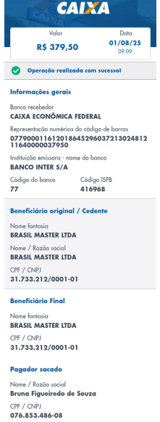
COMPROVANTE DE PAGAMENTO

